多路分频器操作指导

创建工程
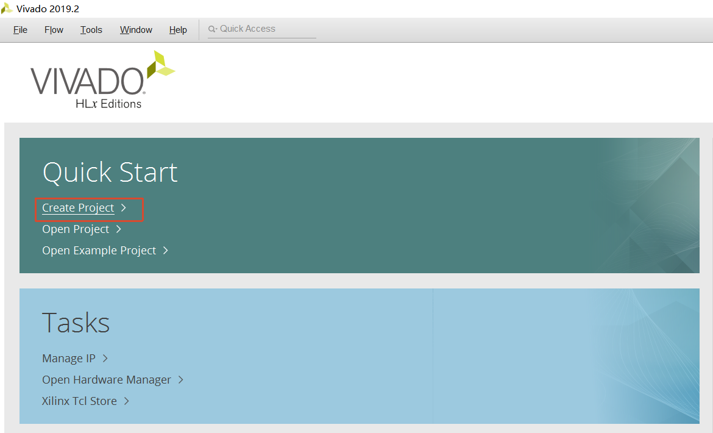
注意全英文的路径和文件名
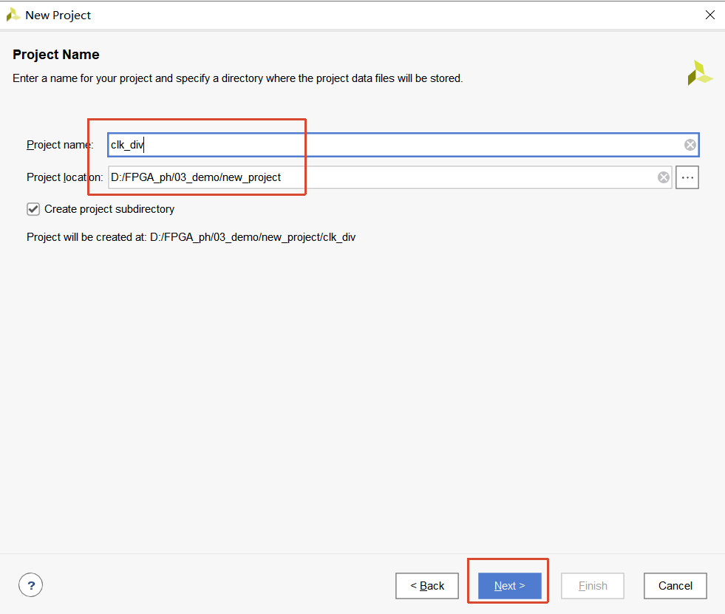
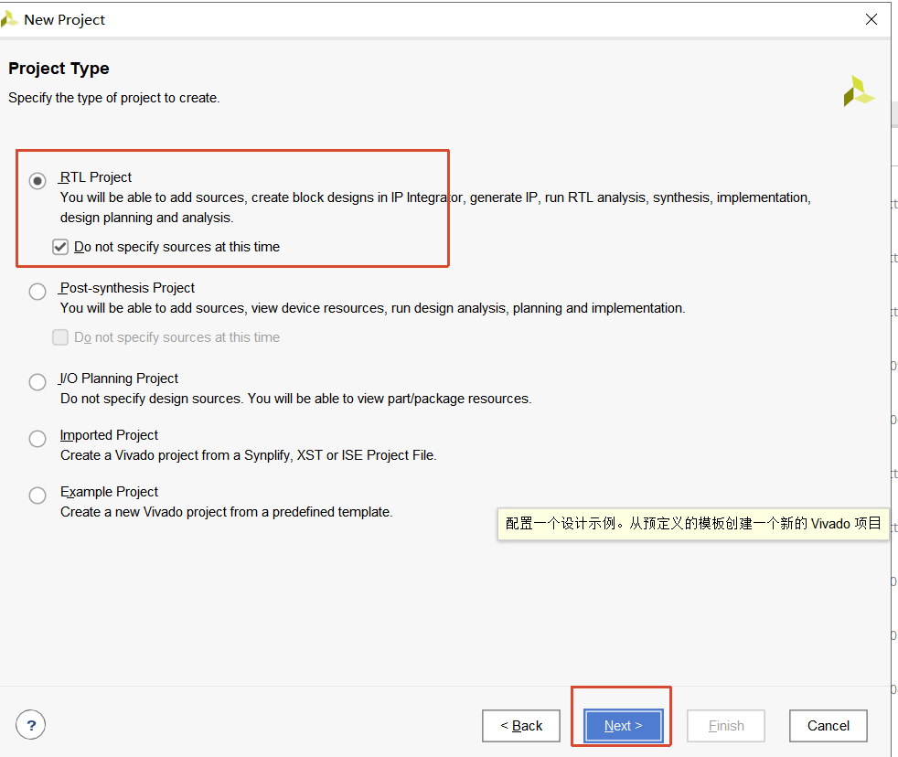
FPGA芯片型号选择XC7A100TFGG484-2，适当地增加筛选条件方便你找到该型号的选项。

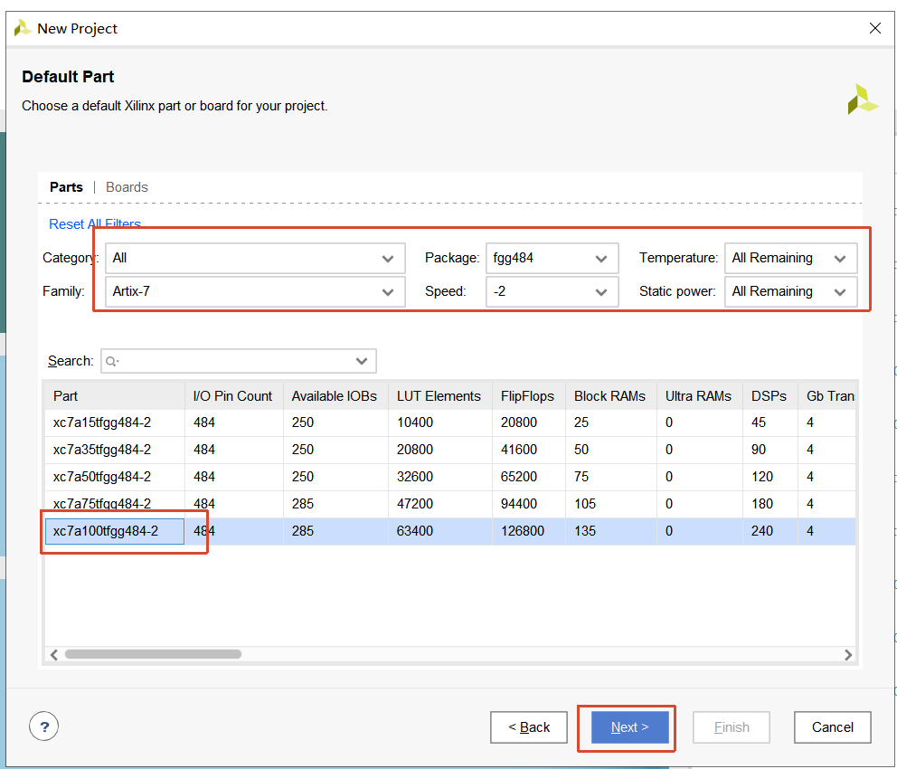
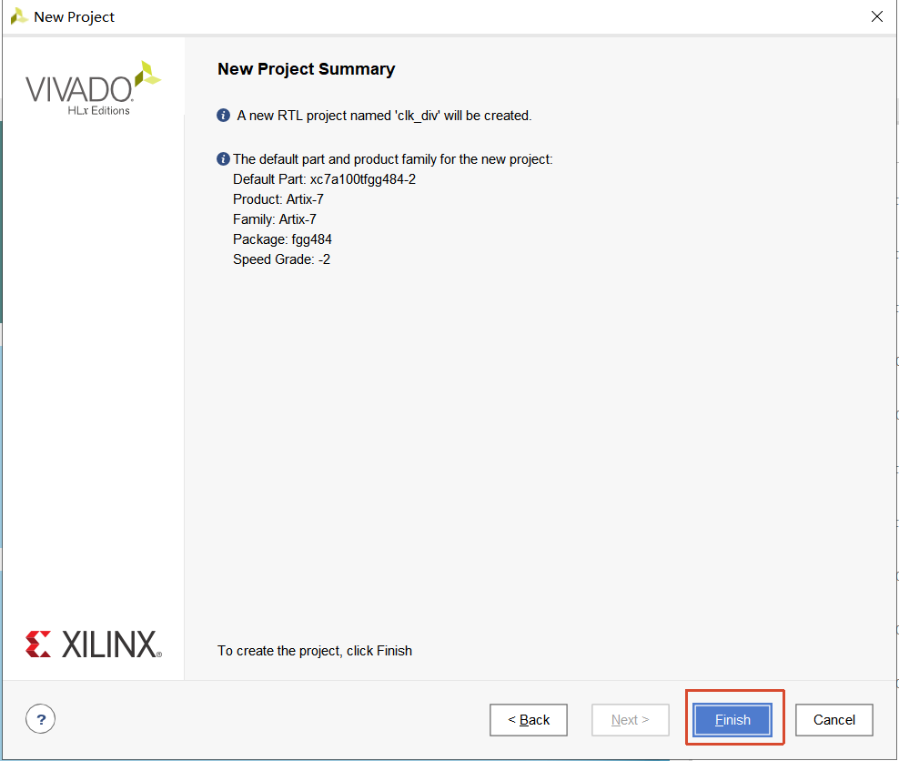

完成设计
创建设计文件，本次有两个.v文件，可以一起创建。
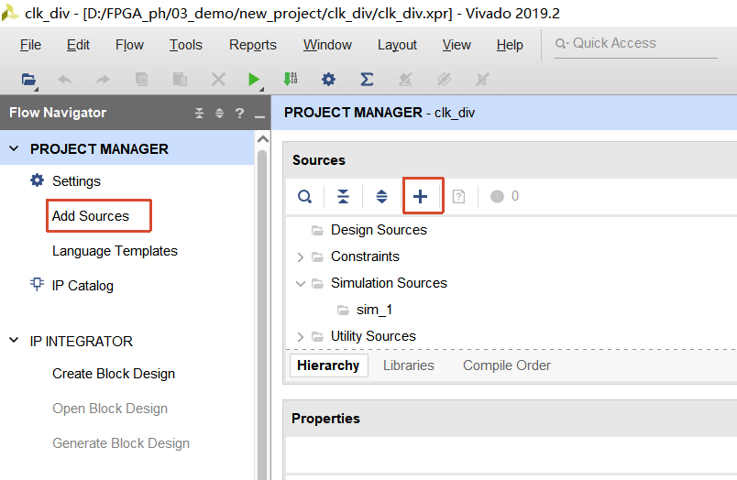
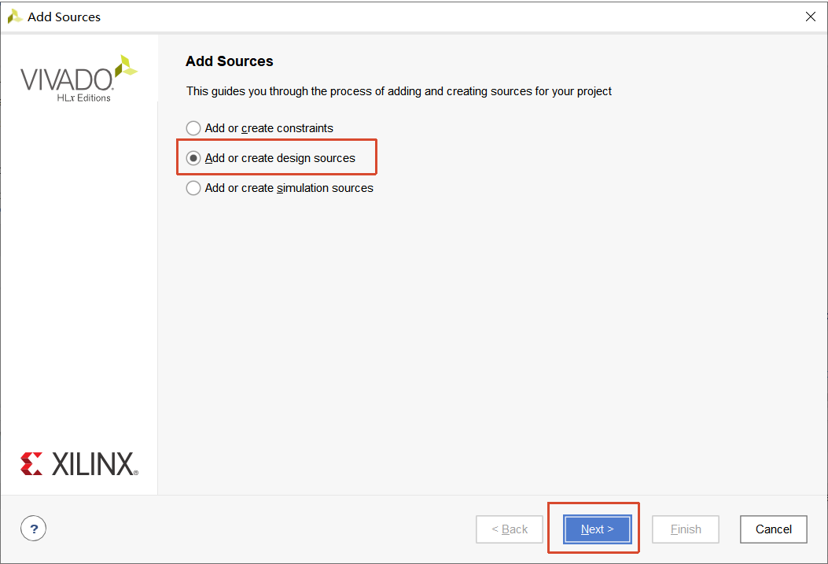
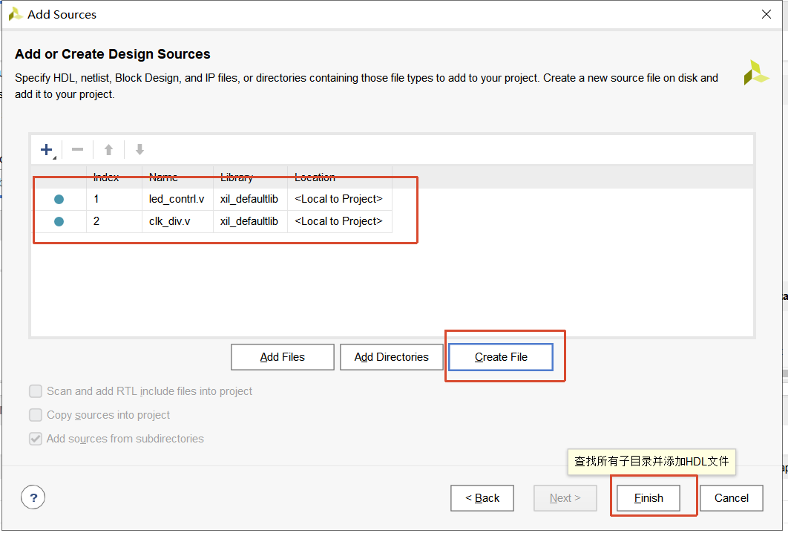

2.1完成clk_div.v部分的硬件描述代码

2.1.1完成clk_div模块的端口定义（2个输入和4个输出）：
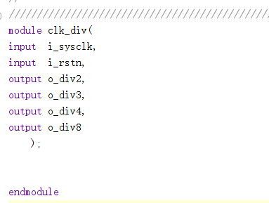

2.1.2在clk_div模块中加入2分频部分的功能代码：
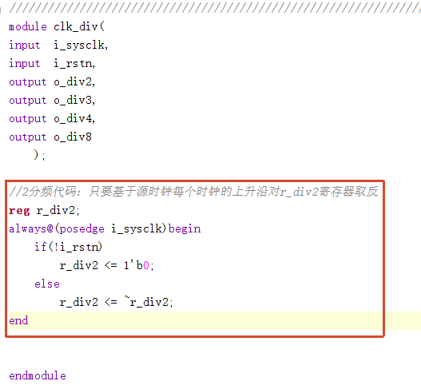

2.1.3在clk_div模块中加入4分频和8分频部分代码
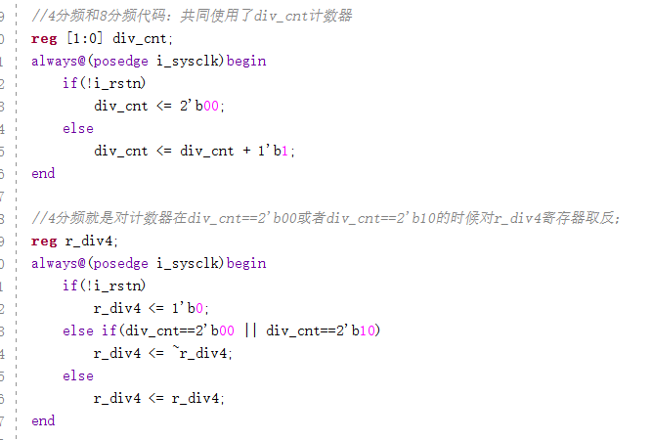
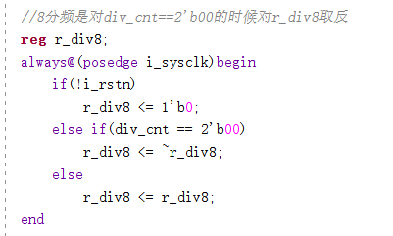

2.1.4 在clk_div模块中加入3分频代码
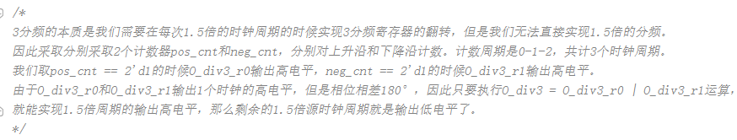
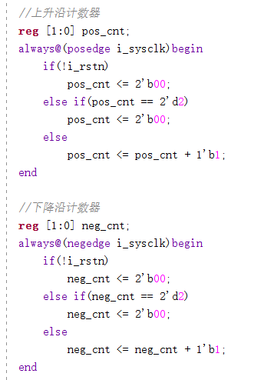
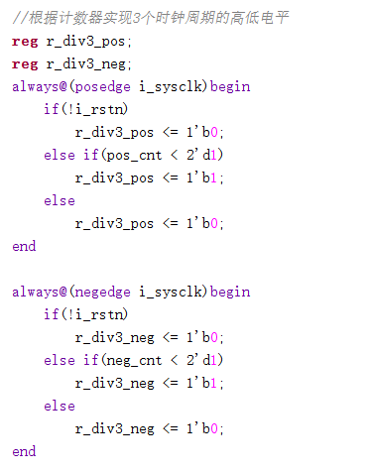

2.1.5在clk_div模块中输出分频结果
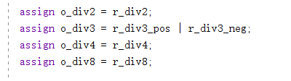

2.1.6对clk_div模块做RTL分析
确保clk_div模块在顶层，如果clk_div不在顶层需要设置为顶层（已顶层的不需要设置）
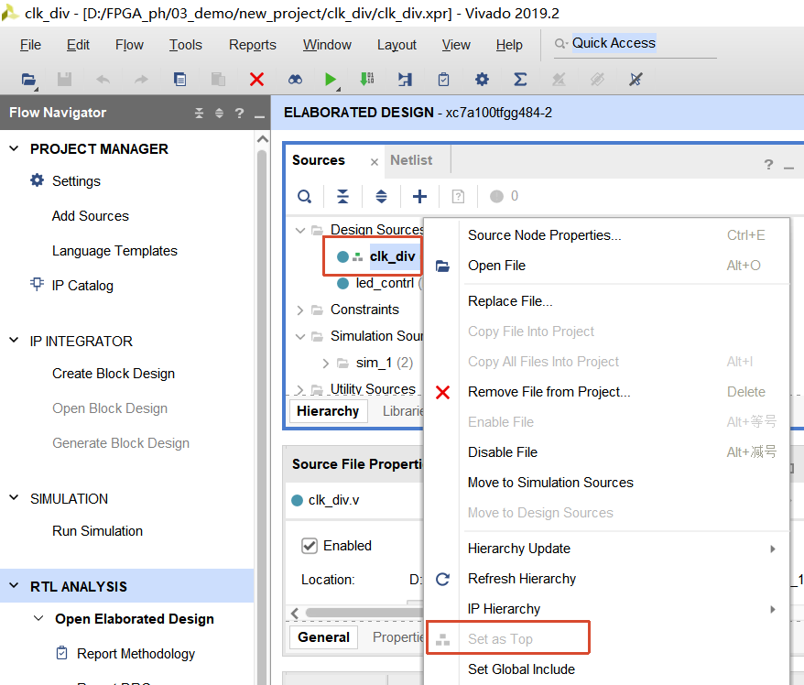
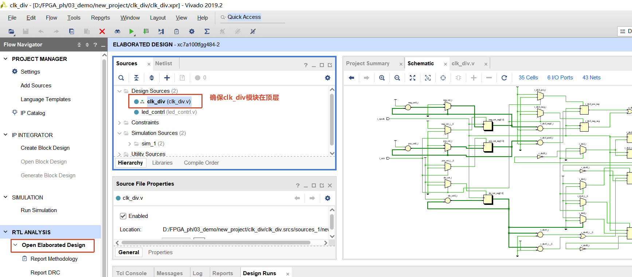
关闭RTL分析

2.2完成led_contrl.v部分的硬件描述代码

2.2.1完成led_contrl模块的端口定义
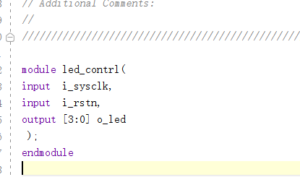

2.2.2在led_contrl模块中例化使用clk_div
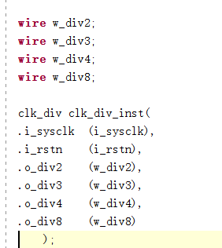

2.2.3在led_contrl模块中输出结果
在led_contrl模块内，将4个分频信号输出与o_led进行连接：
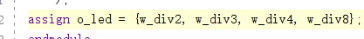

2.2.4对led_contrl模块做RTL分析
先将led_contrl模块设为顶层：
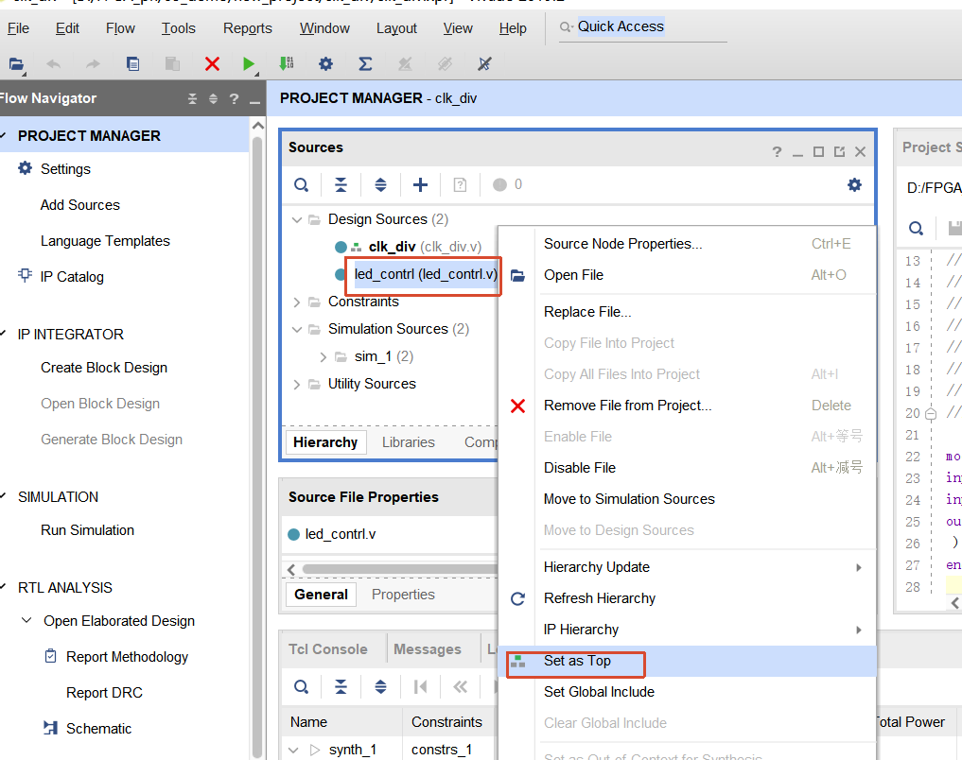
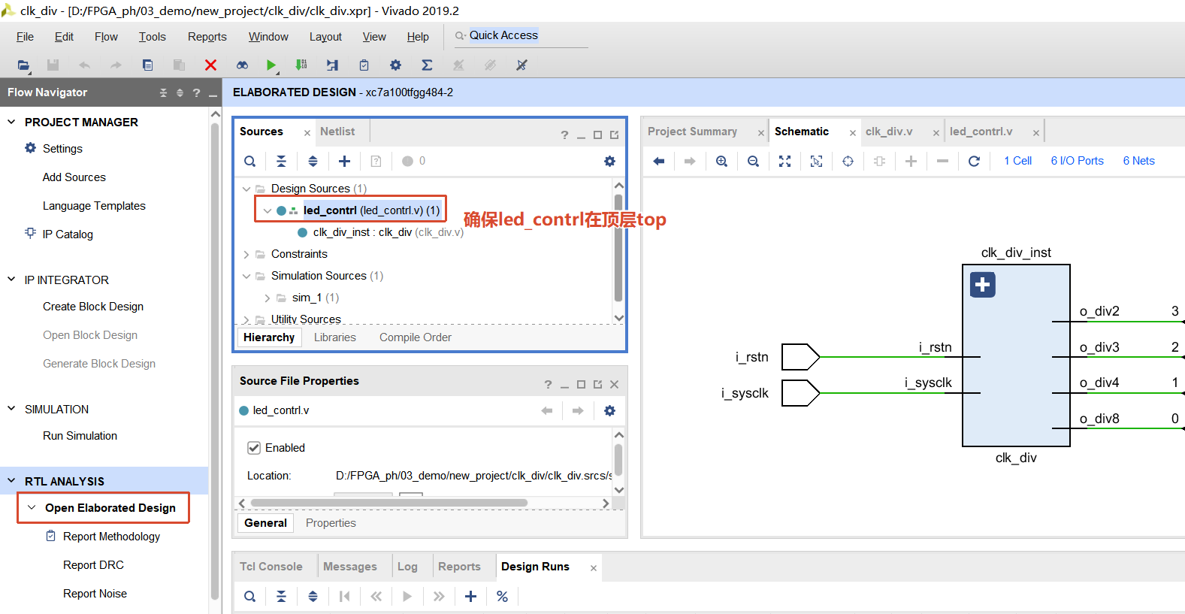
关闭RTL分析

完成激励仿真

3.1创建仿真激励文件
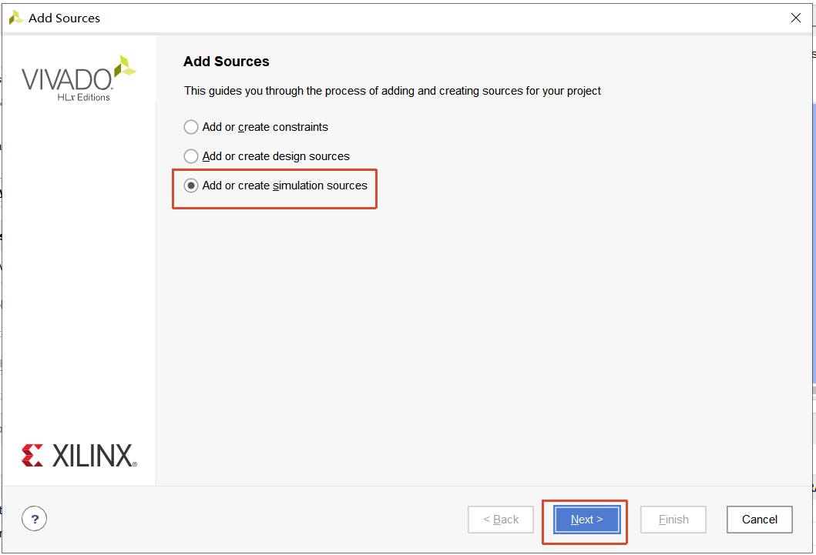
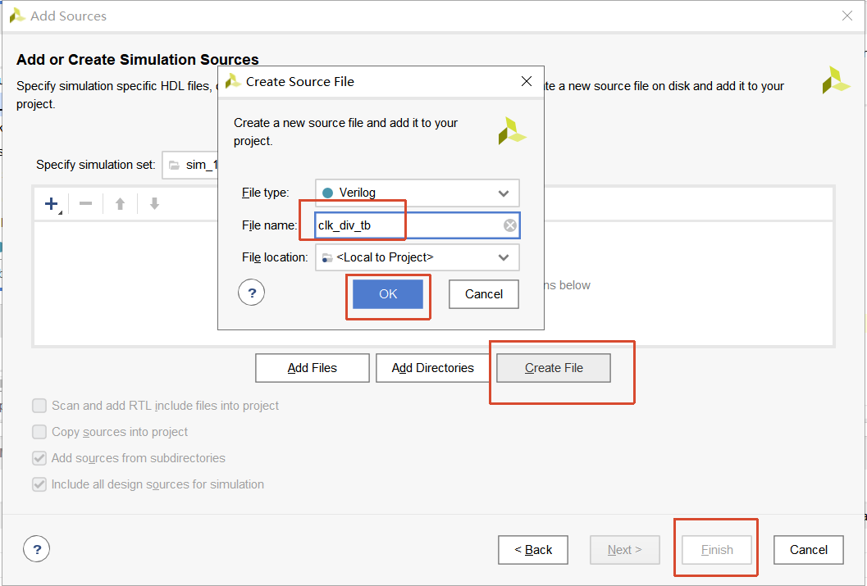

3.2先在clk_div_tb模块内定义内部信号：

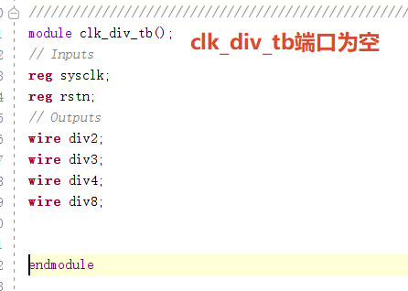

3.3在clk_div_tb模块内产生复位激励和时钟激励：
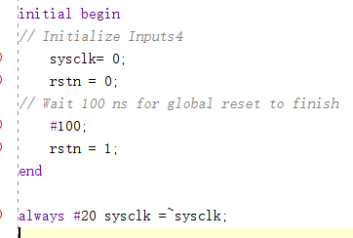

3.4在clk_div_tb模块内例化clk_div模块：
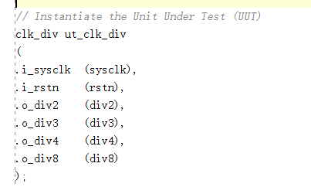

3.5启动仿真
确保clk_div_tb模块在Simulation Sources的顶层
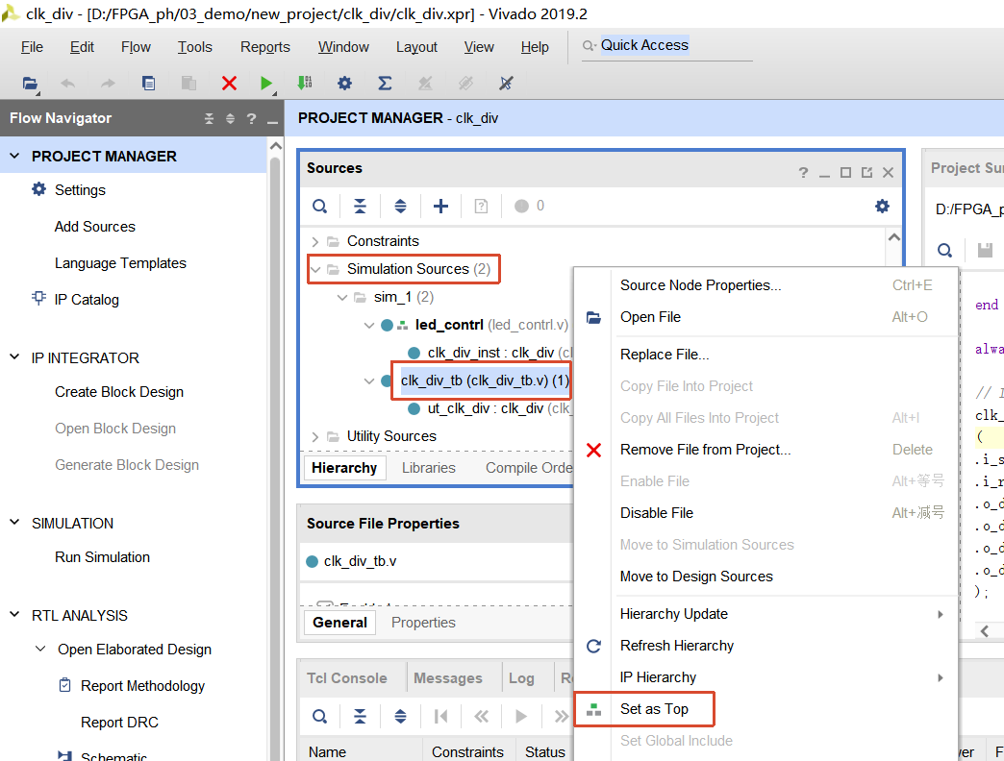
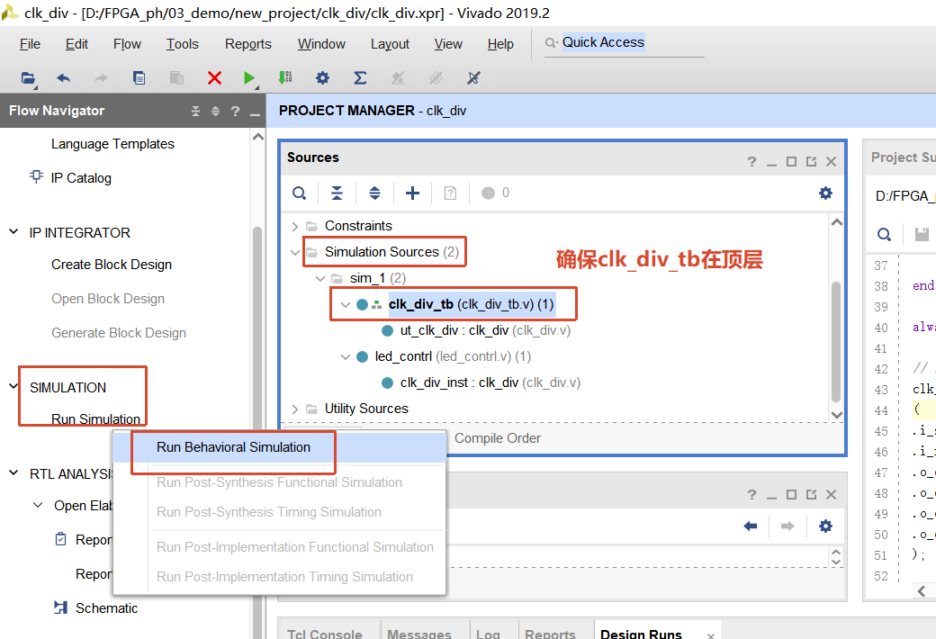

添加4个内部信号至波形窗口后，点击RUN ALL继续运行一段时间，点击BREAK暂停后再观察
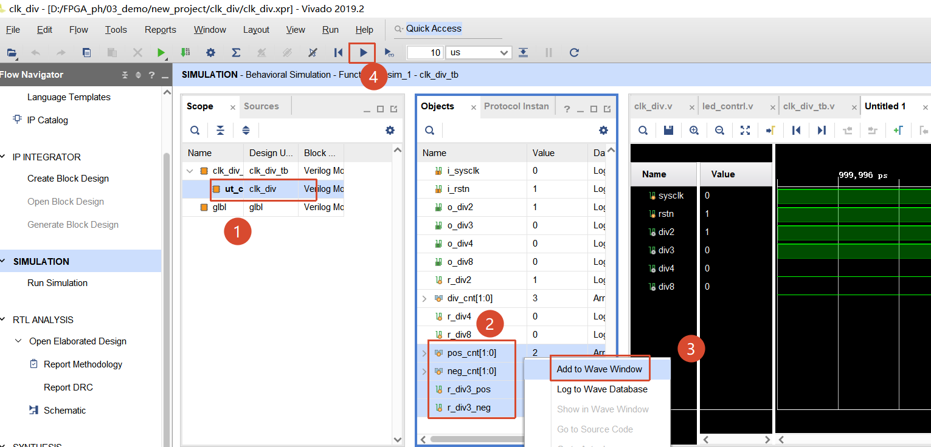

观察完毕后关闭仿真
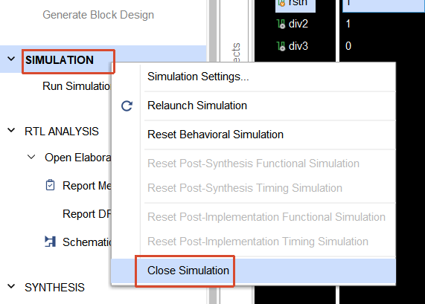

完成约束文件
添加约束文件
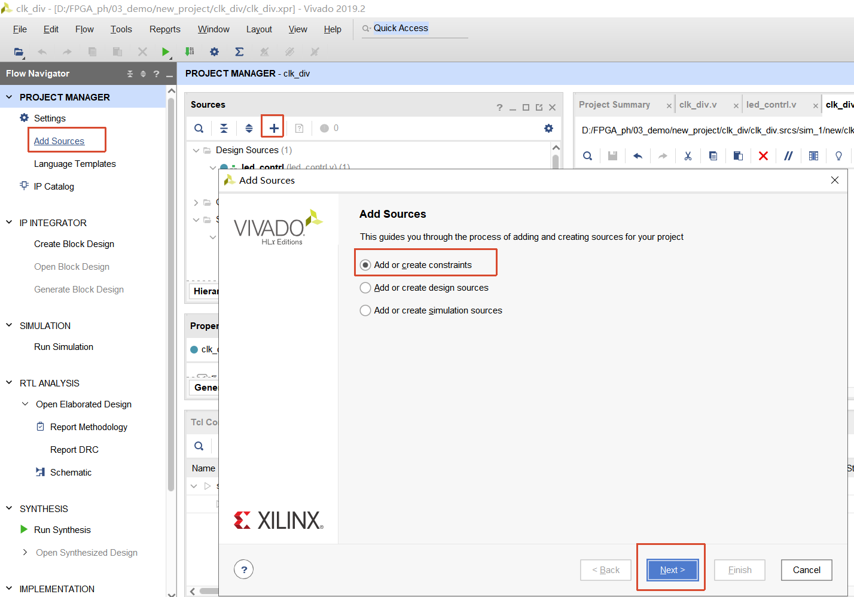

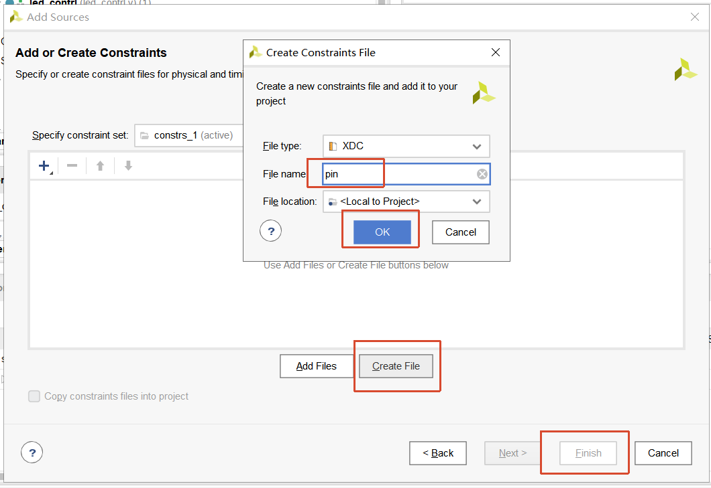
文件内容为：
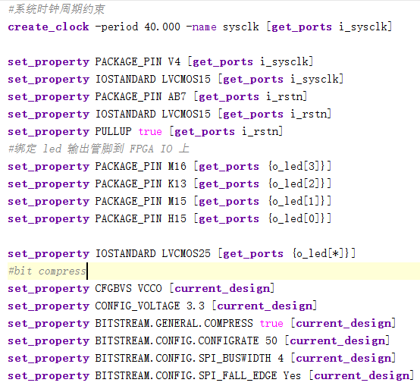
#系统时钟周期约束
create_clock -period 40.000 -name sysclk [get_ports i_sysclk]

set_property PACKAGE_PIN V4 [get_ports i_sysclk]
set_property IOSTANDARD LVCMOS15 [get_ports i_sysclk]
set_property PACKAGE_PIN AB7 [get_ports i_rstn]
set_property IOSTANDARD LVCMOS15 [get_ports i_rstn]
set_property PULLUP true [get_ports i_rstn]
#绑定 led 输出管脚到 FPGA IO 上
set_property PACKAGE_PIN M16 [get_ports {o_led[3]}]
set_property PACKAGE_PIN K13 [get_ports {o_led[2]}]
set_property PACKAGE_PIN M15 [get_ports {o_led[1]}]
set_property PACKAGE_PIN H15 [get_ports {o_led[0]}]

set_property IOSTANDARD LVCMOS25 [get_ports {o_led[*]}]
#bit compress
set_property CFGBVS VCCO [current_design]
set_property CONFIG_VOLTAGE 3.3 [current_design]
set_property BITSTREAM.GENERAL.COMPRESS true [current_design]
set_property BITSTREAM.CONFIG.CONFIGRATE 50 [current_design]
set_property BITSTREAM.CONFIG.SPI_BUSWIDTH 4 [current_design]
set_property BITSTREAM.CONFIG.SPI_FALL_EDGE Yes [current_design]

一键式生成bit流文件
这种方法可以自动完成逻辑综合、布局布线和生成bit流文件
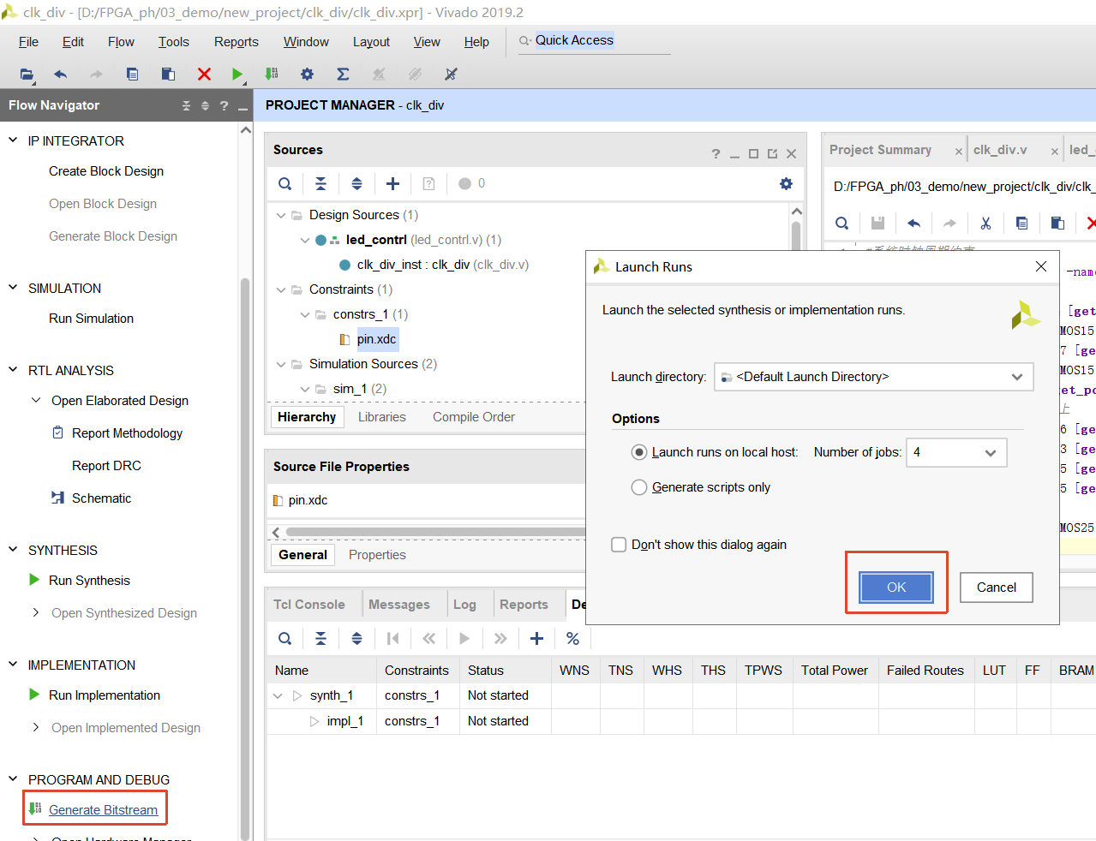
时间比较久，可以在右上角查看状态：
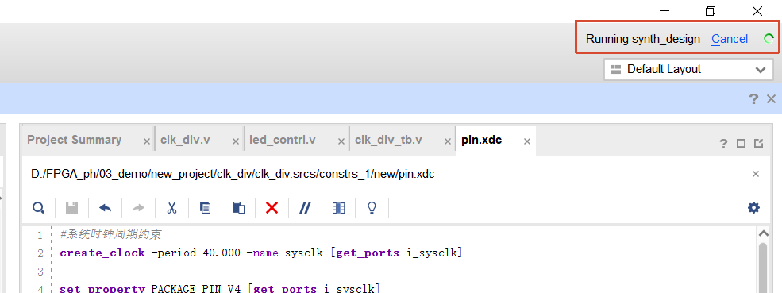

成功时出现：
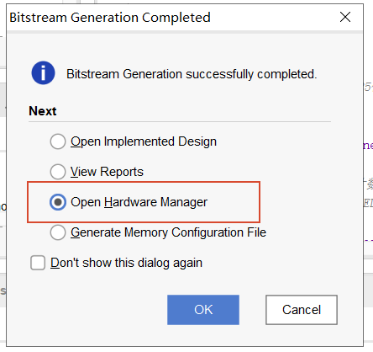

查看综合电路
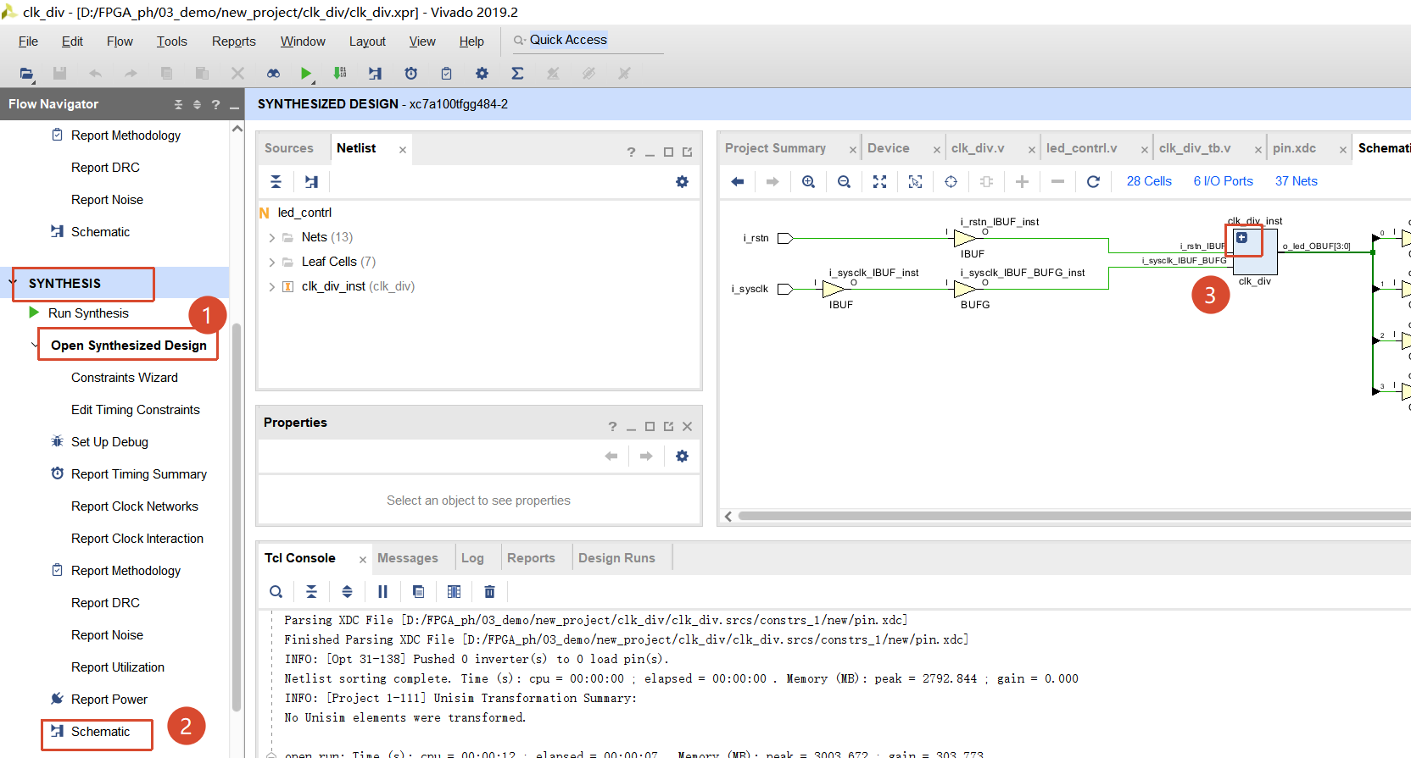
综合电路需要将clk_div_inst的点开，才能看到完整的电路图：
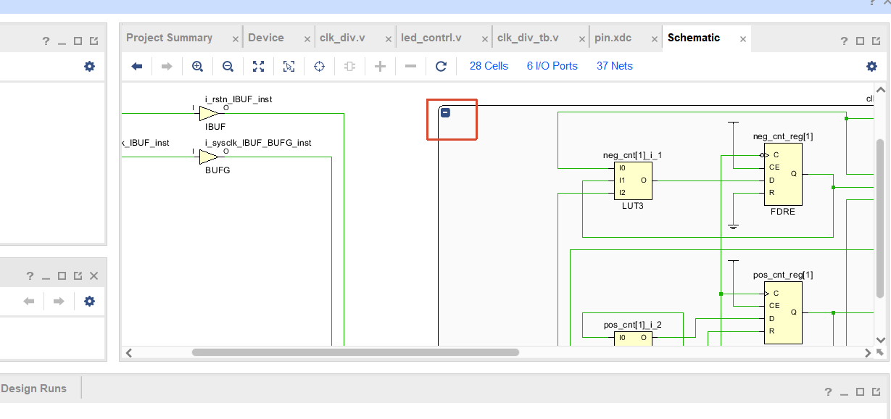

连接单板进行测试
插上实验板，点击Open target选择自动连接
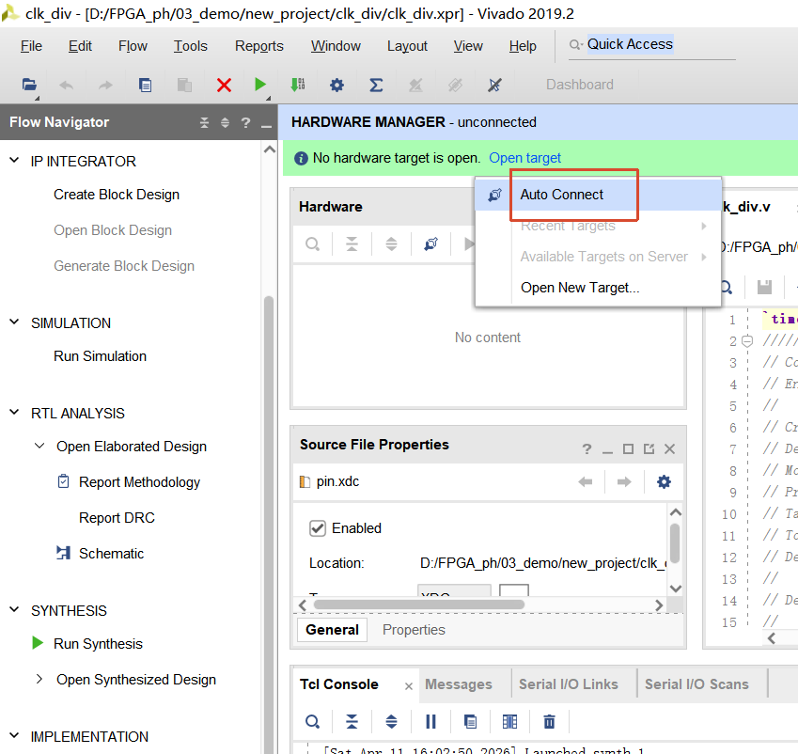

连接成功后加载程序，观察led灯
